TP n°2 – Cloud Computing : Etude de cas

Objectif | - Découvrir et essayer pratiquement des clouds.

Activité Pratique 2 : Cloud Computing
Il s’agit dans cette activité, d’étudier et de manipuler réellement des clouds. On vous propose ci-dessous trois exemples de cloud sur le marché. On vous demande de consulter les différents sites indiqués, essayer des services du cloud.

Cas d'utilisation des services d'informatique en nuage d'AWS
http://aws.amazon.com/fr/
Amazon Web Services offre une gamme complète de services d'informatique en nuage qui vous permettent de développer des applications sophistiquées et évolutives. A l'heure actuelle, plusieurs centaines de milliers d'entreprises clientes de toutes tailles bénéficient de ces services d'informatique en nuage dans de nombreux secteurs, y compris la santé, les médias, les finances, l'assurance, l'immobilier, la vente au détail, l'enseignement et le secteur public.
- Applications Web, mobiles et sociales
- Big Data
- Sauvegarde et stockage
- Multimédia numérique
- Applications d'entreprise
- Jeux

Cas de Google Cloud
https://cloud.google.com
Google Cloud Platform permet aux développeurs de créer, tester et déployer des applications sur l'infrastructure hautement évolutive et fiable de Google. Choisissez de l'informatique, de stockage et de services d'application pour votre web, mobile et des solutions de back-end.
Construire sur la même infrastructure qui permet à Google de revenir milliards de résultats de recherche en millisecondes, servir 6000000000 heures de vidéo YouTube par mois et fournir un stockage pour 425 millions d'utilisateurs de Gmail.

Produits
- Moteur Compute
- App Engine
- Couverture SQL
- Cloud Storage
- Couverture banque de données
- Big Data
- BigQuery
- Google Cloud SDK
- Push-to-Deploy
- Couverture aire de jeux
- Android studio
- Google Plugin for Eclipse

Cas de Rackspace
http://www.rackspace.com/cloud/

Applications et sites fonctionnent mieux sur le nuage à haute performance
Que vous construire un site web d'entreprise ou une application exigeante, ce cloud public peut alimenter vos charges de travail les plus critiques. Ses produits de nuages ​​travaillent ensemble-les gérer tous facilement de Panneau de configuration ou des API puissantes.
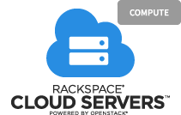 | Serveurs à la demande comportant SSD locales, processeurs puissants Intel ® Xeon ®, et 40 Gbps de débit hautement disponible pour chaque hôte.
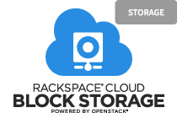 | Rapide, stockage fiable pour les applications I/O-intensive. Choisissez volumes standard ou SSD, connectés aux serveurs cloud via notre réseau rapide.
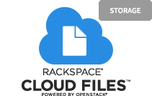 | Facile à utiliser le stockage en ligne de fichiers et de médias . Fournir du contenu à l'échelle mondiale auprès de vos utilisateurs sur le contenu réseau de distribution d'Akamai (CDN).
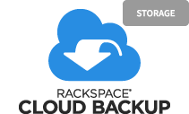 | sauvegarde de niveau fichier pour vos serveurs cloud. Nuage de sauvegarde vous permet de protéger et de restaurer des fichiers importants rapidement.
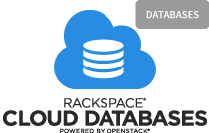 | Haute performance des bases de données MySQL dans le cloud , avec une configuration de redondance intégrée et automatisée pour économiser du temps.
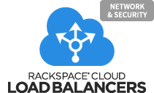 | Facile à configurer, le basculement fiable pour votre site à fort trafic ou application hébergée sur les serveurs cloud ou nuage de bases de données.
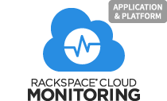 | Surveillance nuage vous permet de rester au top de votre infrastructure en recevant des alertes à tout moment vos URL, ports ou protocoles ont besoin d'attention.

Références bibliographiques
Ouvrages :
- Christopher Moyer, « Applications de cloud computing », Edition Pearson, 2011
- Guillaume Plouin, « Cloud Computing, Sécurité, stratégie d'entreprise et panorama du marché », a DUNOD, 2013
- Mathieu Zarrouk, « Cloud Computing, Maîtrisez la plateforme AWS, Amazon Web Services », Edition ENI, 2012
- Philippe GILLET, « Virtualisation des systèmes d'information avec VMware Architecture », Edition ENI, 2010
Travail demandé :
- Prendre un exemple des services proposés et faire un rapport ne dépassant pas 5 pages sur l’outil testé.
- Durée : 3 semaines.
- Travailler en binômes

